**cinomose canina: relato de caso**

**Ana Tereza de Oliveira Borba1*, Lorraine Naiara da Conceição Rodrigues2 e Guilherme Guerra Alves3.**

*1Graduando em Medicina Veterinária – Centro Universitário UNA – Bom Despacho/MG – Brasil – *Contato: anaterezaborba7@gmail.com*

*²Médico Veterinário Autônomo*

*3Professor de Medicina Veterinária – Centro Universitário UNA – Bom Despacho/MG – Brasil*

**INTRODUÇÃO**

A cinomose é uma enfermidade causada pelo vírus da família *Paramyxoviridae*, de gênero *Morbilivírus,* que atinge a família *canidae*, que são os cães domésticos, silvestres e furões. ³

O vírus possui grande índice de morbidade, podendo ser excretado pelo animal por até noventa dias após a sua infecção, além disso, também possui elevado índice de letalidade, o que torna a prevenção imprescindível. Entre os principais métodos de profilaxia podemos destacar a imunização através de vacinas éticas e evitar contato com locais públicos e animais errantes. ²

O contágio ocorre por meio de contato com excrementos de animais portadores, como urina, fezes, saliva, secreções nasais e oculares contaminadas. ²

Os sinais clínicos são variantes, podendo ocorrer manifestações nos sistemas respiratório, gastrointestinal, e nervoso, além de predispor a infecções bacterianas secundárias, por ocasionar em uma diminuição da efetividade do sistema imune. Em relação ao sistema nervoso, a ação do vírus é local, causando desmineralização da bainha de mielina dos axônios, levando a quadros nervosos como convulsão, mioclonia, nistagmo, entre outros, pela dificuldade de passagem do impulso nervoso. ¹

O presente relato teve como principal objetivo a reunião dos diversos aspectos relacionados a clínica da doença, visando um melhor entendimento da fisiopatogenia, diagnóstico e tratamento da enfermidade.

**RELATO DE CASO E DISCUSSÃO**

Foi atendido um cão, sem raça definida, fêmea, de aproximadamente três meses de idade, 6 kg, não castrada, com presença de ectoparasitas, sem protocolos e vacinação e vermifugação.

Durante a consulta, o tutor relatou que o animal teve diarreia com sangue e três convulsões em casa, além disso, informou que possui outros animais mais velhos vacinados apenas uma vez quando filhotes.

Ao exame físico, foi observado presença de pústulas na pele (Figura 1), secreção ocular e nasal, desidratação em 3%, mucosas pálidas, temperatura 38ºC, frequência cardíaca de 142 bpm e frequência respiratória de 26 rpm.

Mediante o histórico associado aos sinais clínicos apresentados pelo animal, o médico veterinário clínico solicitou exames complementares mediante a suspeita de cinomose.

Foi realizado exame de hemograma, no qual apresentou algumas alterações como trombocitopenia (180.000 mm3) e discreta leucocitose (18.800 mm3), a sorologia para hematozoários mostrou-se não reagente para amplo espectro destes parasitos, sorologia (IgG) para parvovirose, cinomose e hepatite infecciosa canina apresentando escore um para cinomose e zero para as demais doenças, no entanto, ao teste rápido realizado em consultório, o animal apresentou resultado positivo na pesquisa do agente nas secreções nasais e oculares (Figura 2).

Considerando os resultados dos exames e a clínica do animal, foi indicado a internação para reestabelecer os parâmetros fisiológicos, principalmente a volemia, considerando a desidratação e diarreia, no entanto, os proprietários não autorizaram a internação por dificuldades financeiras.

O tratamento foi iniciado indicando ao proprietário a utilização de soro caseiro por via oral, além de medicações como antibiótico sulfadiazina associado a timetropin, um comprimido de 150mg, duas vezes ao dia por quinze dias, antinflamatório prednisolona, um comprimido de 5mg, duas vezes ao dia por cinco dias, vitaminas do complexo A e B, duas vezes ao dia por trinta dias e fenobarbital para evitar as convulsões causadas pela doença, sendo utilizado um comprimido manipulado de 30 mg uma vez ao dia, de uso continuo.

Foi indicado o acompanhamento do animal e da progressão da doença através de retornos marcados em intervalos quinzenais, no entanto o tutor não compareceu ao retorno e o veterinário responsável não conseguiu mais contato.

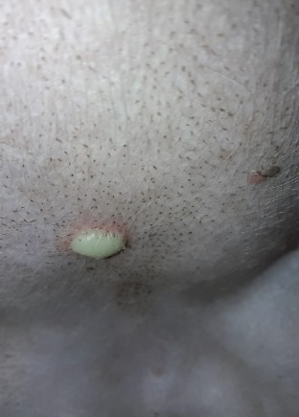

**Figura 1:** Presença de pústula no abdômen. Fonte: Autor, 2020.

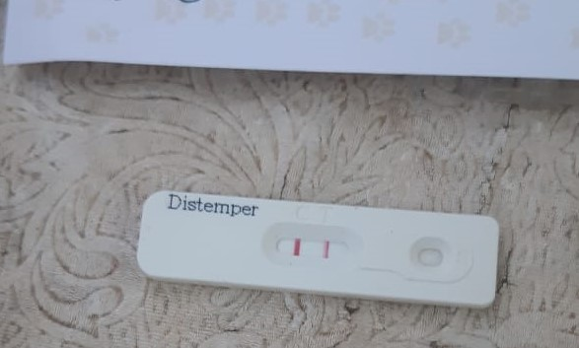

**Figura 2:** Teste rápido para cinomose apresentando resultado positivo. Fonte: Autor, 2020.

**CONSIDERAÇÕES FINAIS**

Considerando os conhecimentos adquiridos ao longo da graduação associado a prática da clínica médica de pequenos animais realizada durante o período de estágio, foi possível concluir que a cinomose é uma doença de alta morbidade e letalidade, capaz de causar inúmeros sinais clínicos agressivos que podem levar o animal a óbito quando não tratado. Além disso, o tratamento é sintomático, oneroso e muitos tutores não possuem disponibilidade financeira para realização, destacando mais uma vez que a melhor alternativa é a profilaxia, utilizando a vacinação e evitando contato do animal com locais públicos e outros animais suspeitos.

**REFERÊNCIAS BIBLIOGRÁFICAS**

